**Theorie werkblad konijnen**

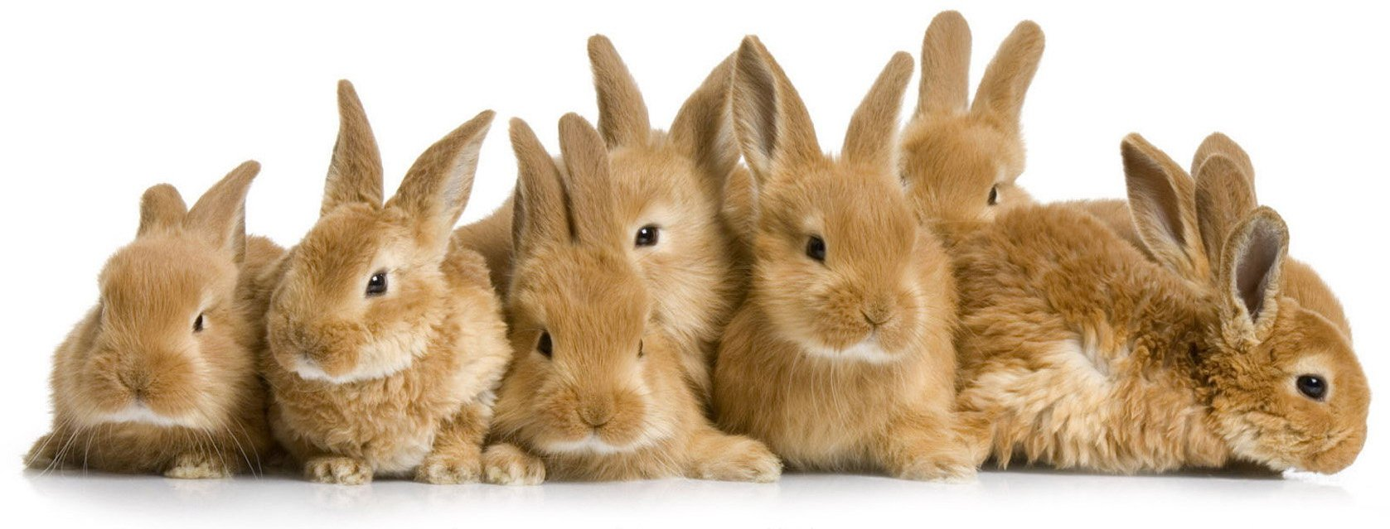

Beantwoord de onderstaande vragen

1. Zijn konijen knaagdieren of haasachtigen?  
   ………………………………………………………………………………………
2. Wat is het verschil tussen knaagdieren en haasachtigen?  
   ……………………………………………………………………………………………………………………………………………………………………………………………………………………………………………………………………………….
3. Noem 4 verschillen tussen konijnen en de haas?  
   ………………………………………………………………………………………………………………………………………………………………………………………..…………………………………………………………………………………………........................................................................................................................
4. Waarom eet de konijn zijn eigen zachte keutels op?

…………………………………………………………………………………………………………………………………………………………………………………….

1. Waarom moet een konijn altijd iets te eten hebben?

……………………………………………………………………………………………………………………………………………………………………………………………………………………………………………………………………………....

1. Wat hebben de konijnen nodig qua voeding?

……………………………………………………………………………………………………………………………………………………………………………………

1. Wat is een wam?

…………………………………………………………………………………………………………………………………………………………………………………….

1. Kruis aan welk groenvoer voor konijnen goed of verkeerd is.

|  |  |  |
| --- | --- | --- |
| Wortels | Goed | verkeerd |
| Vers brood |  |  |
| Bedorven groente |  |  |
| Paardenbloemen |  |  |
| Veel sla |  |  |
| Appels |  |  |
| Gras en kruiden langs de weg |  |  |
| Spruitjes |  |  |

1. Vul de voedselpiramide van de konijn in.
2. Leg uit hoe hakken ontstaan in het gebit van een konijn.

…………………………………………………………………………………………………………………………………………………………………………………….

1. Leg uit hoe olifantstanden ontstaan.

……….…………………………………………………………………………………………………………………………………………………………………………….

1. Waarom geven wij geen sla of koolsoorten aan konijnen?

…….……………………………………………………………………………………………………………………………………………………………………………….

1. Waarom is het niet verstandig om knaagstenen te geven aan konijnen?

.…………………………………………………………………………………………………………………………………………………………………………………….

1. Gras is goed voor het konijn maar lentegras en net gemaaid gras niet. Leg uit waarom.

.…………………………………………………………………………………………………………………………………………………………………………………….

1. Bekijk de voerkaart van school. Wat krijgen de konijn op school te eten op maandag?

…………………………………………………………………………………………………………………………………………………………………………………….

1. Worden de konijn op school goed gevoerd? Of moet dit anders?  
   ……………………………………………………………………………………………………………………………………………………………………………………

